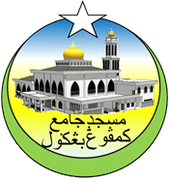**MASJID JAMEK KAMPUNG BANGGOL**

**JALAN POKOK SENA**

**13220 KEPALA BATAS**

**PULAU PINANG**

**JAIPP/PMS/30/04/04**

**TELEFON : PENGERUSI ( 0134261646 ), SETIAUSAHA ( 0134336532 )**

Bil ( 23 ).MJKB/2019/011 Tarikh : 1 April 2019

Tuan / Puan,

**MESYUARAT AHLI JAWATANKUASA MASJID JAMEK KG BANGGOL BIL. 04/2019**

Saya dengan hormatnya diarah merujuk kepada perkara di atas untuk perhatian tuan.

2. Untuk makluman Tuan / Puan, Mesyuarat Ahli Jawatankuasa Masjid Kampung Banggol akan diadakan pada tarikh, masa dan tempat seperti berikut:-

Tarikh : **05 APRIL 2018 ( JUMAAT )**

Masa : **9:30 Malam**

Tempat : **Rumah En. Mohd Sobri Bin Saleh (Pengerusi)**

3. Agenda Mesyuarat adalah seperti berikut:

1. Ucapan Pengerusi
2. Membentang dan mengesahkan minit mesyuarat bil 03/2019
3. Perkara-perkara berbangkit
4. Membentang dan mengesahkan laporan kewangan
5. Arahan semasa JHEAIPP/MAIPP/ZAKAT dan lain-lain.
6. Hal berkaitan Bulan Ramadhan
7. Hal-hal lain
8. Penutup

4. Sukacita tuan-tuan dijemput hadir ke mesyuarat tersebut.

Sekian, terima kasih.

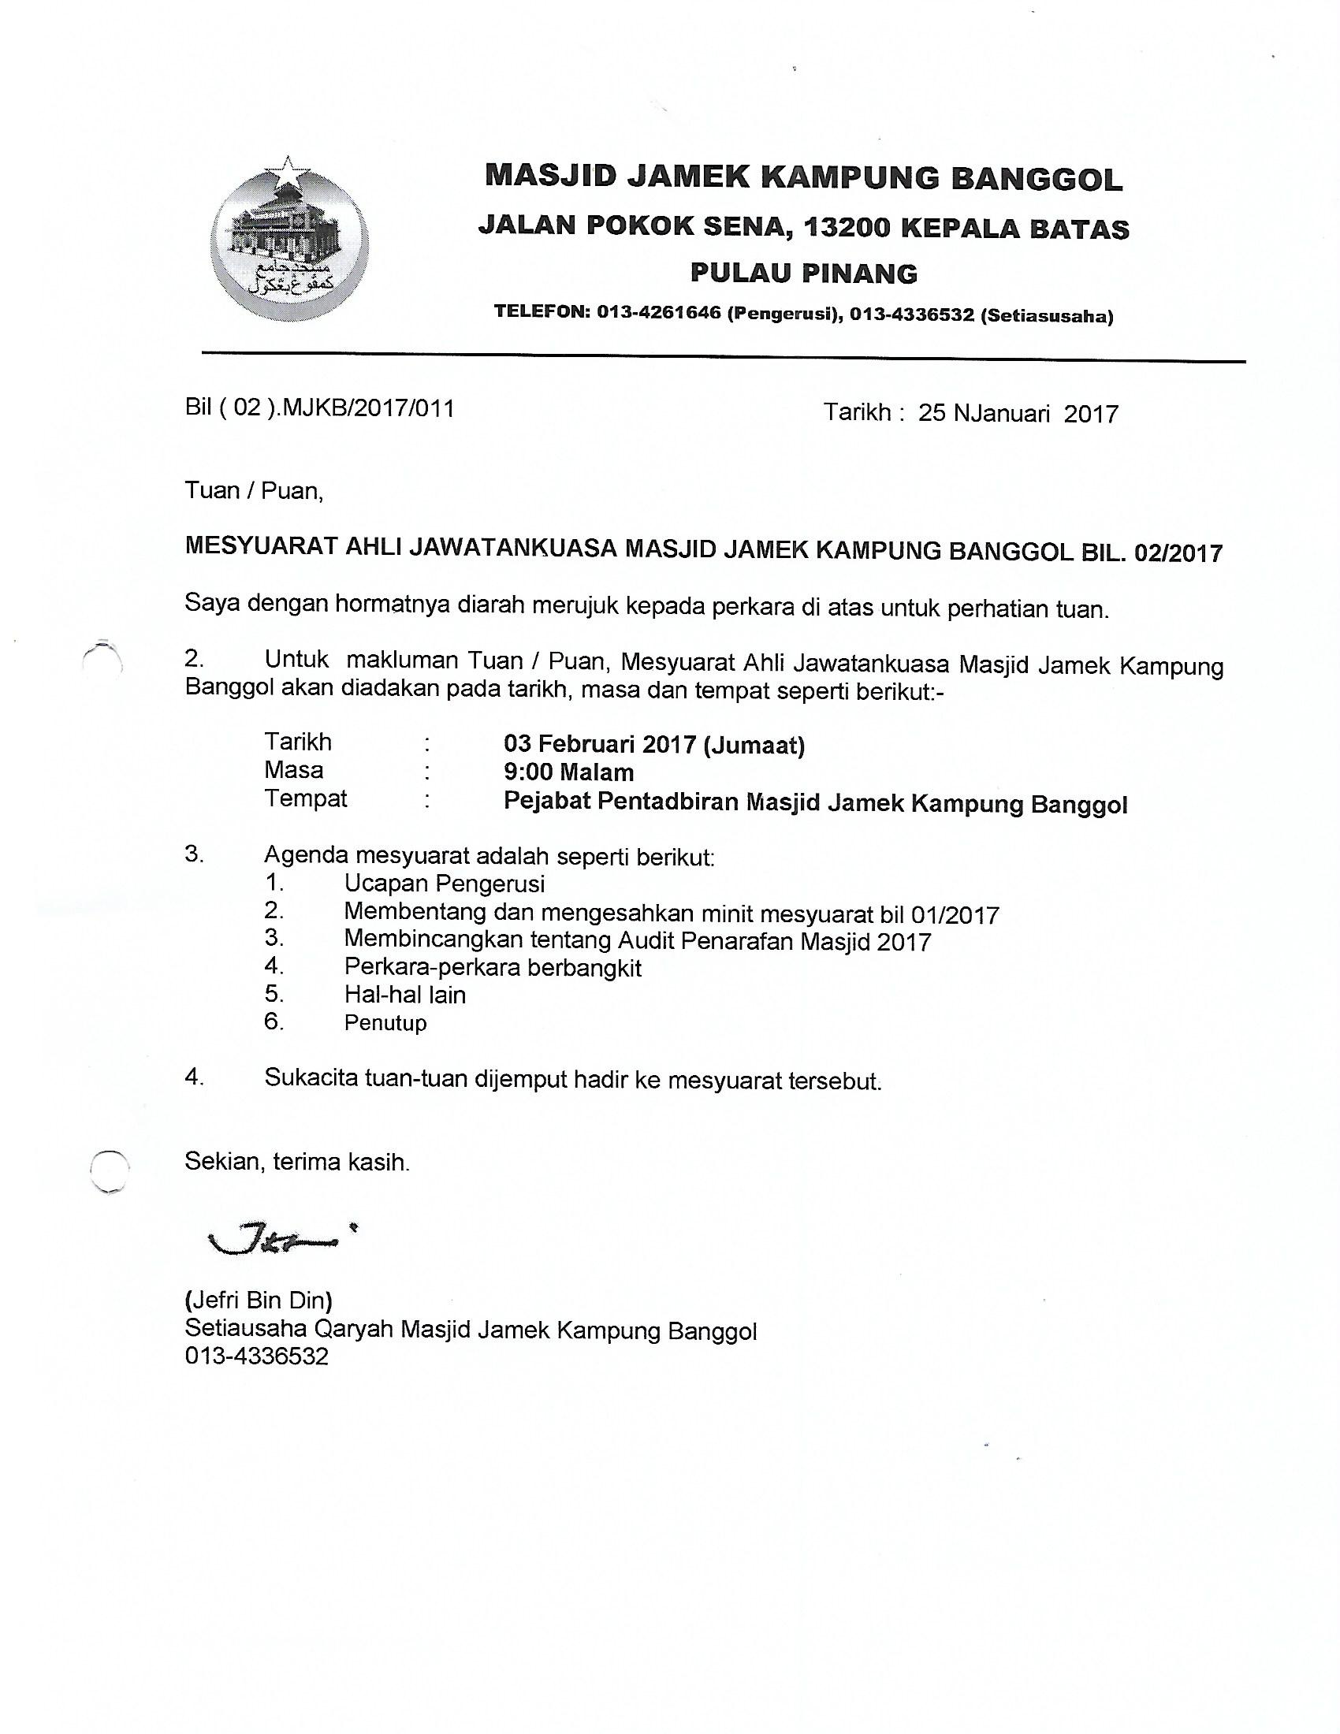

**(**Jefri Bin Din**)**

Setiausaha Qaryah Masjid Kampung Banggol

013-4336532

**MASJID JAMEK KAMPUNG BANGGOL**

**JALAN POKOK SENA**

**13220 KEPALA BATAS**

**PULAU PINANG**

**JAIPP/PMS/30/04/04**

**TELEFON : PENGERUSI ( 0134261646 ), SETIAUSAHA ( 0134336532 )**

**MINIT MESYUARAT AHLI JAWATANKUASA MASJID JAMEK KAMPUNG BANGGOL BIL 03/2019**

Tarikh : 08 MAC 2019

Masa : 09:30 MALAM

Tempat : Rumah En. Mohd Sobri Bin Saleh (Pengerusi)

**KEHADIRAN :**

1. Encik Mohd Sobri Bin Saleh - Pengerusi
2. Encik Jefri Bin Din - Setiausaha
3. Encik Mohd Saiful Bin Rosli - Pen. Setiausaha
4. Tuan Haji Shahidan Bin Ahmad - Bendahari
5. Encik Kamal Bin Hussain - Pen. Bendahari
6. Tuan Haji Nasri Bin Hashim - Imam
7. Encik Zulkifli Bin Hashim - Bilal
8. En. Suhaimi Bin Ahmad - Siak
9. En. Mohd Rizam bin Ishak - Siak
10. Encik Mohd Zaidi Bin Zainol Abidin - Rakan Masjid
11. Encik Mohammad Rosli bin Yusof
12. Encik Mohamad Hanif Bin Abdullah
13. Encik Ramli Bin Othman
14. Encik Saidon Bin Abdul Karim
15. Encik Zabidi Bin Awang
16. Encik Mohamad Fadzli Bin Ibrahim
17. Tuan Haji Yusop Bin Che Mat
18. Tuan Haji Sohaimi Bin Razali
19. Puan Jarina Binti Chek Omar
20. Puan Tuan Bidah Bin Syed Muhammad

**TIDAK HADIR**

1. Encik Mohd Faissol Bin Che Ahmad - Timb. Pengerusi
2. Tuan Haji Suki Bin Husin - Imam
3. Encik Othman Bin Omar - Bilal
4. Encik Norizudin bin Ismail

|  |  |  |
| --- | --- | --- |
| **BIL** | **PERKARA** | **TINDAKAN** |
| **1.** | **UCAPAN PENGERUSI**  Tuan Pengerusi mengucapkan salam dan mengalu-alukan kehadiran semua pegawai dan ahli jawatankuasa yang hadir. Majlis dimulakan dengan bacaan Surah Al Fatihah untuk dihadiahkan kepada junjungan besar Nabi Muhammad S.A.W, ahli keluarga baginda, para sahabat, para tabein dan seluruh muslimin dan muslimat. |  |
| **2.** | **MEMBENTANG DAN MENGESAHKAN MINIT MESYUARAT BIL 02/2019**  Penolong setiausaha membentangkan minit mesyuarat bil 02/2019. Encik Saidon Bin Abdul Karim mencadangkan minit mesyuarat bil 02/2019 yang lalu disahkan dan disokong oleh Tuan Haji Sohaimi Bin Razali | Setiausaha |
| **3.** | **PERKARA-PERKARA BERBANGKIT**  **3.1 Membentangkan Laporan Terkini Pembinaan Masjid Baru**   * Pembinaan MJKB pada masa ini berjalan lancar dengan peratus perlaksaan adalah sekitar 32%.   **3.2 MEMBENTANG SKIM PENGURUSAN JENAZAH PERCUMA (SPJP)**   * 5 kematian sehingga 8 Mac 2019   **3.3 ANAK QARYAH YANG TIDAK HADIR SOLAT JUMAAT**   * Program ziarah akan dilaksanakan pada masa terdekat. * Senarai nama untuk mengesan anak qaryah yang tidak hadir solat jumaat akan dibuat. * Risalah dakwah akan diedarkan semasa ziarah.   **3.4 PEMBELIAN TANAH BERSEBELAHAN MASJID JAMEK KAMPUNG BANGGOL**   * 6783 kaki persegi tanah wakaf telah terjual daripada jumlah 8383 kaki persegi milik En. Mohd Salleh Bin Mohammad * Jumlah tanah wakaf keseluruhan adalah 25150 kaki persegi. * Pembelian pemilik tanah seterusnya akan dibuat dalam masa terdekat.   **3.5 VIDEO DAN GAMBAR UNTUK GALERI MJKB**   * Replika siap sepenuhnya dan galeri untuk sejarah masjid lama Kampung Banggol akan dibuat. * Lawatan ke Galeri P Ramlee di Pulau Pinang akan dibuat untuk dijadikan panduan bagi penyediaan galeri Masjid Jamek Kampung Banggol   **3.5 KAYU BANGUNAN LAMA MJKB**   * Jualan kayu telah dibuat. * Tukang kayu Pak Man Nira juga telah memilih kayu untuk dijadikan mimbar dan 5 buah Gazebo   **3.6 STRUKTUR SEMENTARA DI TAPAK KUBUR BARU**   * Bekalan elektrik di kubur baru akan dipasang. Struktur besi dan dinding zink akan dibina bersaiz 6 x 6 kps sebagai bangunan sementara di kubur. * Sebut harga kos pembinaan sebanyak RM1900 telah diperolehi dan mesyuarat bersetuju dengan kos berkenaan.   **3.7 HIASAN DALAMAN MASJID BARU MJKB**   * Pihak jawatankuasa telah memanggil kesemua kontraktor bagi membentangkan rekabentuk hiasan dalaman bangunan baru Masjid Jamek Kampung Banggol. * Tarikh tutup bagi kesemua kontraktor menghantar rekabentuk masing-masing pada 31 Mac 2019   **3.8 LAPORAN PERANCANGAN AKTIVITI YANG AKAN DIJALAN PADA TAHUN 2019**   * Semua Biro dikehendaki menyediakan perancangan aktiviti pada tahun 2019 * Mini karnival akan diadakan pada 20 dan 21 April 2019 * Program Ehya’ Ramadhan sepanjang bulan ramadhan * Jamuan Raya * KEM KEMBARA ANAK SOLEH   **3.9 PROGRAM MASJID ELIT ( MUSLIMAT DAN KESIHATAN ) DAN MINI KARNIVAL**   * Program yang di atur bersama dengan Majid Jame’ul Badawi * Lawatan ke Hospital Kepala Batas akan diadakan pada 7 April 2019 * Program kesihatan seperti pemeriksaan kesihatan akan diadakan sempena mini karnival MJKB pada 20-21 April 2019   **3.10 MASALAH DADAH**   * Gejala dadah di dalam kampung semakin aktif dan membimbangkan. Kerjasama bersama Rukun Tetangga akan dibuat dalam masa terdekat.   **3.11 BASIKAL LAJAK**   * Nasihat kepada kanak-kanak yang terjebak dengan basikal lajak supaya mengutamakan keselamatan diri dan pengguna jalan raya yang lain.   **3.12 PEMILIHAN KONTRAKTOR PEMASANGAN GIANT FAN DI BANGUNAN BARU MASJID JAMEK KAMPUNG BANGGOL**   * Pihak JKR telah mencadangkan tiga kontraktor bagi pemasangan Giant Fan di bangunan baru. Kontraktor berkenaan terdiri daripada:  1. BESTFAN SDN. BHD   MN BIZ NETWORK ( RM20,000 )   1. BIGASS FANS ( RM31,000 ) 2. AIREGARD ( RM26,000 )  * Perbincangan telah dibuat dengan melantik BESTFAN SDN BHD memandangkan kos yang murah dan berpatutan. | Biro Pembangunan Masjid Baru  Biro Kebajikan dan Kemasyarakatan  Biro Dakwah  Biro Pembangunan Masjid Baru  Biro Penerangan  Biro Keceriaan dan Infrastruktur /  Rakan Masjid  Biro Keceriaan dan Infrastruktur /  Rakan Masjid  Setiausaha  Semua BIRO  Biro Muslimat dan Biro Kebajikan  Biro Dakwah  Biro Dakwah  Biro Pembangunan Masjid Baru |
| **4.** | **MEMBENTANG DAN MELULUSKAN LAPORAN KEWANGAN**   * Bendahari membentangkan laporan kewangan bulan Januari 2019 dan bulan Februari 2019. Tuan Haji Yusop Bin Che Mat mengesahkan dan disokong oleh Encik Ramli Bin Othman. | Bendahari |
| **5.** | **ARAHAN SEMASA JHAIPP / MAIPP / ZAKAT**  Pengerusi telah membaca semua surat masuk daripada Jabatan untuk makluman semua ahli mesyuarat. Antara surat-surat tersebut :   * 11 Februari 2019   Pelaksaan amalan bacaan kitab suci al-quran selepas solat subuh di seluruh negeri Pulau Pinang.   * 12 Februari 2019   Jemputan program gerakan subuh seramai jumaat dan ceramah perdana oleh ustaz Abdul Somad sempena Karnival “Khaira” Ummah Peringkat Negeri Pulau Pinang 2019 |  |
| **6.** | **MESYUARAT AGUNG MASJID JAMEK KAMPUNG BANGGOL**   * Mesyuarat agung MJKB akan diadakan pada   **TARIKH** : 19 Februari 2019 (Ahad)  **MASA** : 08.00 malam (selepas solat maghrib)  **TEMPAT** : Masjid Sementara Surau Haji Ahmad Tuan Husin   * Usul-usul yang dibangkitkan:   **Usul Tn. Haji Othman Bin Darus**   * Tuan Haji Othman bin Darus mencadangkan solat subuh 10 minit selepas azan   **Usul Ustaz Ishak bin Ahmad**   * Apakah hasil lawatan ke setiap surau dalam qaryah dari segi pengimarahan dan Jemaah. * Pengerusi memaklumkan bahawa kerjasama setiap surau dengan pihak jawatankuasa Masjid Jamek Kampung Banggol adalah baik. * Setiap program melibatkan surau dan masjid akan diselaraskan. * Ustaz Ishak bin Ahmad juga memohon AJK surau hadir ke mesyuarat AJK masjid. * Beliau meminta masjid dahulukan program kebesaran islam   **Usul Encik Mat Razi Bin Jamaludin**   * Encik Mat Razi Bin Jamaludin menyeru semua anak qaryah hadir solat berjemaah di bangunan baru Masjid Jamek Kampung Banggol setelah ianya siap kelak. Masjid besar dan jemaah mestilah ramai.   **Usul Tuan Haji Nasir Bin Ismail**   * Tuan Haji Nasir Bin Ismail menggesa surat permohonan van jenazah baru dihantar kepada agensi-agensi berkaitan.   **Usul Tuan Haji Azman Bin Hassan**   * Tuan Haji Azman Bin Nasir bertanya tentang status naiktaraf kubur. * Pengerusi memaklumkan naik taraf kubur tidak lulus kerana terdapat kubur lain yang boleh digunakan anak qaryah.   **Usul Cikgu Abd Hamid Bin Ahmad**   * Cikgu Abd Hamid Bin Ahmad bertanya tentang kayu lama Masjid Jamek Kampung Banggol * Pengerusi memaklumkan bahawa kayu lama berkenaan akan digunakan untuk membuat mimbar dan 5 buah gazebo.   **Usul Tuan Haji Ir Jamaludin**   * Tuan Haji Ir Jamaludin memohon anak qaryah meletakkan kenderaan dengan baik supaya tidak mengganggu laluan pengguna jalan raya yang lain.   **Usul Cikgu Mohd Sabri Bin Manaf**   * Cikgu Mohd Soberi Bin Abd Manab mengucapkan tahniah dan terima kasih kepada ahli jawatankuasa yang mengurustadbir Masjid Jamek Kampung Banggol dengan baik. Beliau juga menyeru anak qaryah menyumbang kepada tabung pembangunan wakaf Masjid Jamek Kampung Banggol   **Usul Encik Sobri Bin Saleh**   * Encik Sobri bin Saleh mengutuk sekeras-kerasnya isu penghinaan kepada Nabi Muhammad S.A.W dan kita sewajarnya menjaga kesucian Nabi Muhammad S.A.W. |  |
| **7.** | **HAL-HAL LAIN**  **7.1 KEMPEN MENGUKUHKAN EKONOMI ISLAM**   * Menyeru kepada semua anak qaryah terus membeli produk keluaran muslim. * Buat banner membeli produk muslim   **7.2 SOLAT JUMAAT**   * Memohon muslimat memantau anak qaryah terutama kanak-kanak yang masih berlegar semasa solat jumaat. * Kutipan selepas solat jumaat. Bendahari memohon bantuan AJK yang berkelapangan membantu mengira duit kutipan |  |
| **8.** | **PENUTUP**  Tuan Pengerusi mengucapkan terima kasih kepada semua yang hadir dan meminta semua Biro mengambil tindakan segera berkaitan dengan isu yang dibangkitkan.  Mesyuarat ditangguh pada jam 12.15 pagi |  |

**Disediakan Oleh, Disahkan Oleh**





**……………………………… …………………………………**

**( JEFRI BIN DIN ) ( MOHD SOBRI BIN SALEH )**

Setiausaha Pengerusi

Tarikh : 09 Mac 2019